ОТЧЕТ
о проделанной работы антинаркотической рабочей группы по профилактике наркомании и противодействию злоупотреблению наркотиками и их незаконному обороту при администрации Чайринского сельского поселения за 3 квартал 2025г.

За отчетный период рабочей группой по пресечению и недопущению незаконного оборота наркотических средств и алкогольной продукции на территории Чайринского сельского поселения проведена работа согласно плану на 3-й квартал 2025г года.

1. В период роста и цветения дикорастущей конопли глава администрации совместно с участковой службой провели мониторинг земель на предмет засоренности дикорастущий коноплей. В результате мониторинга очагов произрастания дикорастущих конопли не выявлено.
2. Совместно с участковой службой проводится специальные проверки о трудоустройстве и ходе социальной адаптации лиц, освободившихся из мест лишения свободы или осужденных без изоляции от общества за преступления совершенные в сфере незаконного оборота наркотиков. За отчетный период таких граждан на территории сельского поселения не выявлено.
3. В июне месяце были проведены акции «Мы выбираем жизнь!», посвященной Всемирному Дню борьбы с наркоманией и незаконным оборотом наркотиков.
4. В течение квартала периодически совместно с кадием района проводились разъяснительные беседы с населением о вреде наркомании и осуществление надлежащего контроля за подростками в семьях по недопущению употребления наркотических средств.

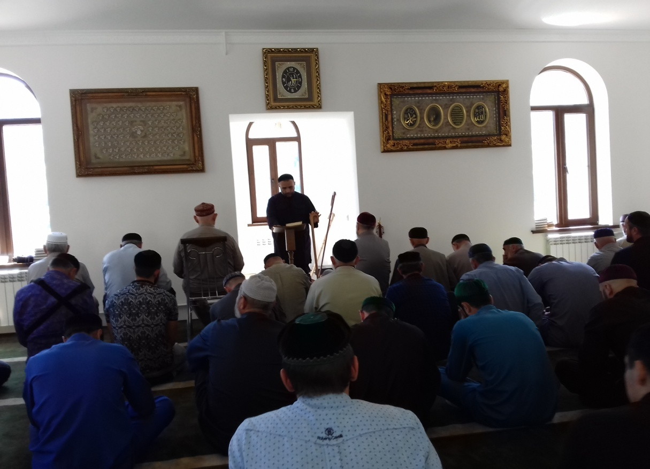

За отчетный период проведено 3 мероприятий
Количество охваченных мероприятиями граждан 13 человек.
(беседы (2), (проповедь мечете) (1)

